附件3：报价清单
序号 | 名称 | 规格及要求 | 技术参数要求 | 参考图片 | 单价
1 | 床单 | 190*300CM | 1.布料采用50%棉、50%聚酯纤维咖色条纹，厚实，耐高温，抗皱，无拼幅。  2.纱支：≥C30S×C30S，密度≥133*76  3.工艺：四周封边，封边宽度1cm.  4.须经预缩水处理，洗涤后缩水率不超过国家标准：棉4%--10%  5.床单正面正中印有“江西中医药大学附属医院”红色字样，字样要求经反复高温消毒不褪色、不缺损 | 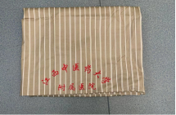
2 | 床笠 | 95*195+25CM | 1.布料采用50%棉、50%聚酯纤维咖色条纹，厚实，耐高温，抗皱，无拼幅。  2.纱支：≥C30S×C30S，密度≥133*76  3.工艺：四周封边，封边宽度1cm.  4.须经预缩水处理，洗涤后缩水率不超过国家标准：棉4%--10%  5.床单正面正中印有“江西中医药大学附属医院”红色字样，字样要求经反复高温消毒不褪色、不缺损 | 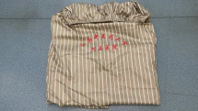
3 | 被套 | 190*260CM | 1.布料采用50%棉、50%聚酯纤维咖色条纹，厚实，耐高温，抗皱，无拼幅。  2.纱支：≥C30S×C30S，密度≥133*76  3.工艺：四周封边，封边宽度1cm.  4.须经预缩水处理，洗涤后缩水率不超过国家标准：棉4%--10%  5.床单正面正中印有“江西中医药大学附属医院”红色字样，字样要求经反复高温消毒不褪色、不缺损 | 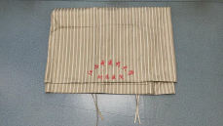
4 | 枕套 | 50*80CM | 1.布料采用50%棉、50%聚酯纤维咖色条纹，厚实，耐高温，抗皱，无拼幅。  2.纱支：≥C30S×C30S，密度≥133*76  3.工艺：四周封边，封边宽度1cm.  4.须经预缩水处理，洗涤后缩水率不超过国家标准：棉4%--10%  5.床单正面正中印有“江西中医药大学附属医院”红色字样，字样要求经反复高温消毒不褪色、不缺损 | 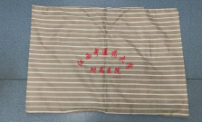
5 | 儿科床笠 | 95*195+25CM | 1.布料采用50%棉、50%聚酯纤维浅绿底色加卡通图案，厚实，耐高温，抗皱，无拼幅。  2.纱支：≥C30S×C30S，密度≥133*76  3.工艺：四周封边，封边宽度1cm.  4.须经预缩水处理，洗涤后缩水率不超过国家标准：棉4%--10%  5.床单正面正中印有“江西中医药大学附属医院”红色字样，字样要求经反复高温消毒不褪色、不缺损 | 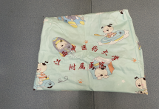
6 | 儿科被套 | 190*260CM | 1.布料采用50%棉、50%聚酯纤维浅绿底色加卡通图案，厚实，耐高温，抗皱，无拼幅。  2.纱支：≥C30S×C30S，密度≥133*76  3.工艺：四周封边，封边宽度1cm.  4.须经预缩水处理，洗涤后缩水率不超过国家标准：棉4%--10%  5.床单正面正中印有“江西中医药大学附属医院”红色字样，字样要求经反复高温消毒不褪色、不缺损 | 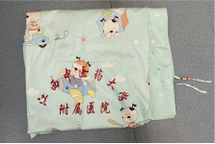
7 | 儿科枕套 | 50*80CM | 1.布料采用50%棉、50%聚酯纤维浅绿底色加卡通图案，厚实，耐高温，抗皱，无拼幅。  2.纱支：≥C30S×C30S，密度≥133*76  3.工艺：四周封边，封边宽度1cm.  4.须经预缩水处理，洗涤后缩水率不超过国家标准：棉4%--10%  5.床单正面正中印有“江西中医药大学附属医院”红色字样，字样要求经反复高温消毒不褪色、不缺损 | 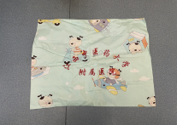
8 | 值班床床笠 | 95*195+25CM | 1.布料采用50%棉、50%聚酯纤维粉色布料，厚实，耐高温，抗皱，无拼幅。  2.纱支：≥C30S×C30S，密度≥133*76  3.工艺：四周封边，封边宽度1cm.  4.须经预缩水处理，洗涤后缩水率不超过国家标准：棉4%--10%  5.床单正面正中印有“江西中医药大学附属医院”红色字样，字样要求经反复高温消毒不褪色、不缺损 | 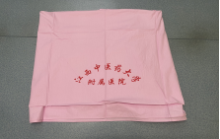
9 | 值班床被套 | 190*260CM | 1.布料采用50%棉、50%聚酯纤维粉色布料，厚实，耐高温，抗皱，无拼幅。  2.纱支：≥C30S×C30S，密度≥133*76  3.工艺：四周封边，封边宽度1cm.  4.须经预缩水处理，洗涤后缩水率不超过国家标准：棉4%--10%  5.床单正面正中印有“江西中医药大学附属医院”红色字样，字样要求经反复高温消毒不褪色、不缺损 | 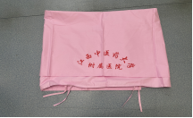
10 | 值班床枕套 | 50*80CM | 1.布料采用50%棉、50%聚酯纤维粉色布料，厚实，耐高温，抗皱，无拼幅。  2.纱支：≥C30S×C30S，密度≥133*76  3.工艺：四周封边，封边宽度1cm.  4.须经预缩水处理，洗涤后缩水率不超过国家标准：棉4%--10%  5.床单正面正中印有“江西中医药大学附属医院”红色字样，字样要求经反复高温消毒不褪色、不缺损 | 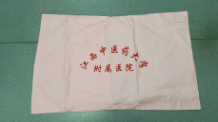
11 | 被芯 | 175*215CM  棉胎重量≥6斤 | 1.100%全棉防羽布，内充可机洗，整张100%聚脂纤维羽丝绒。  2.里套须与棉胎固定制成成品，里套无开口，里套无拼幅。成品平整结实胎不跑动，里套不飘动。  3.棉胎尺寸公差±2.5%，手感蓬松柔软，厚薄均匀无块状、包边整齐、四角平直。 | 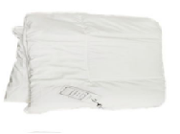
12 | 被芯 | 175*215CM  棉胎重量≥4斤 | 1.100%全棉防羽布，内充可机洗，整张100%聚脂纤维羽丝绒。  2.里套须与棉胎固定制成成品，里套无开口，里套无拼幅。成品平整结实胎不跑动，里套不飘动。  3.棉胎尺寸公差±2.5%，手感蓬松柔软，厚薄均匀无块状、包边整齐、四角平直。 | 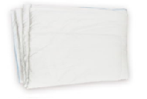
13 | 枕芯 | 43cm*70CM | 1.规格：长73cm，宽43cm，枕高不低于8cm  2.里套100%全棉防羽布  3.填充物：100%聚脂纤维，重量≥900g；填充物≥750克  4.枕芯柔软、透气、弹性好。 | 